珠海市第二人民医院党员志愿者服务活动记录
时 间 | 2017.11.19 | 地 点 | 本院门诊
带队人 | 高金姣 | 参加人数 | 4人
活动主题 | 门诊提供便民服务（导诊、指导使用自助机、微信挂号、预约服务）
人员名单 | 高金姣、杨志宏、谢勇琼、张蓉
活 动 情 况 | 为门诊病人提供便民服务，导诊50多人次、指导使用自助机挂号46人次、微信挂号20人次。
图 片 记 录 | 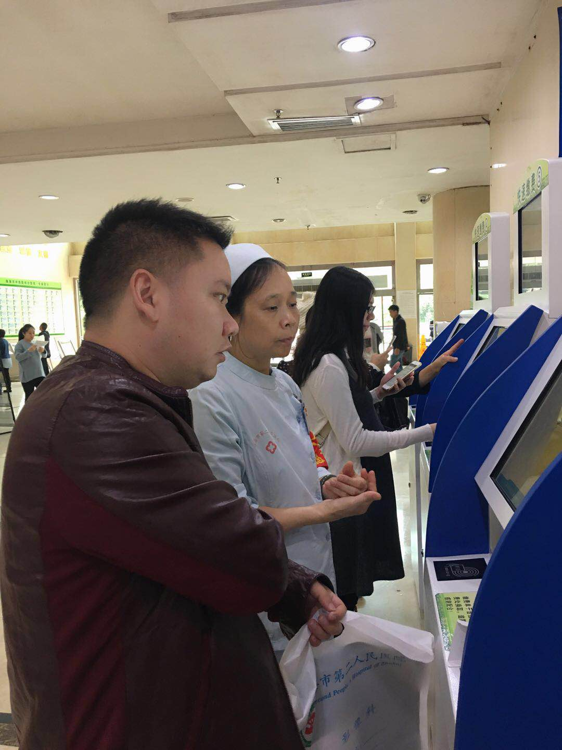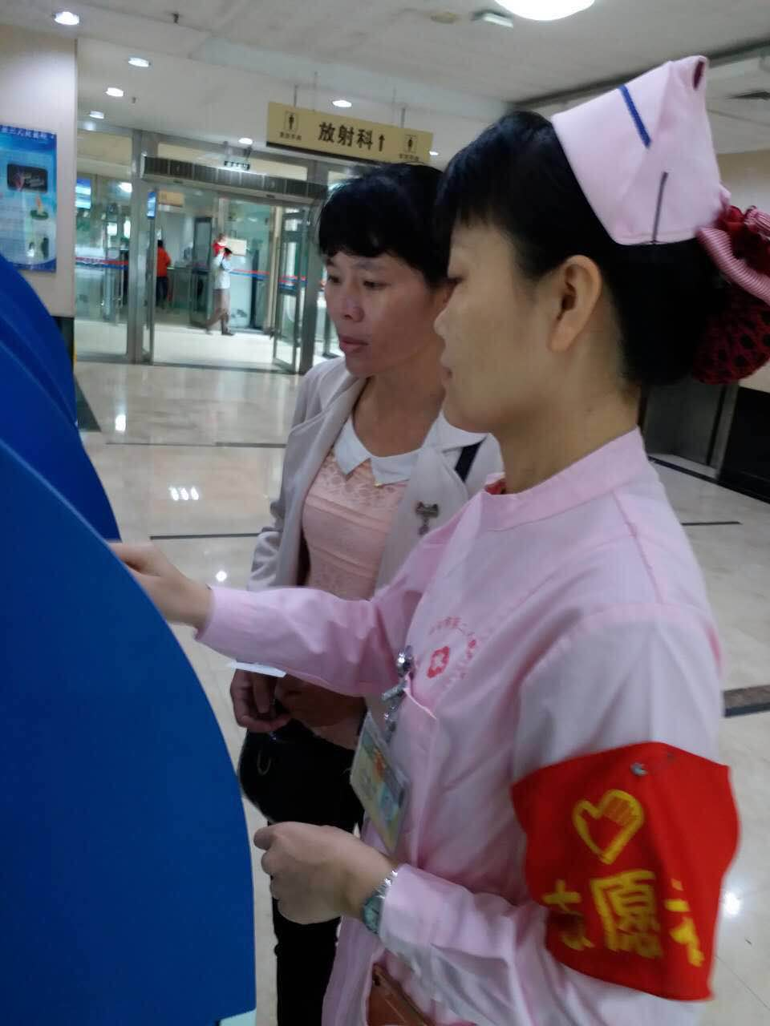  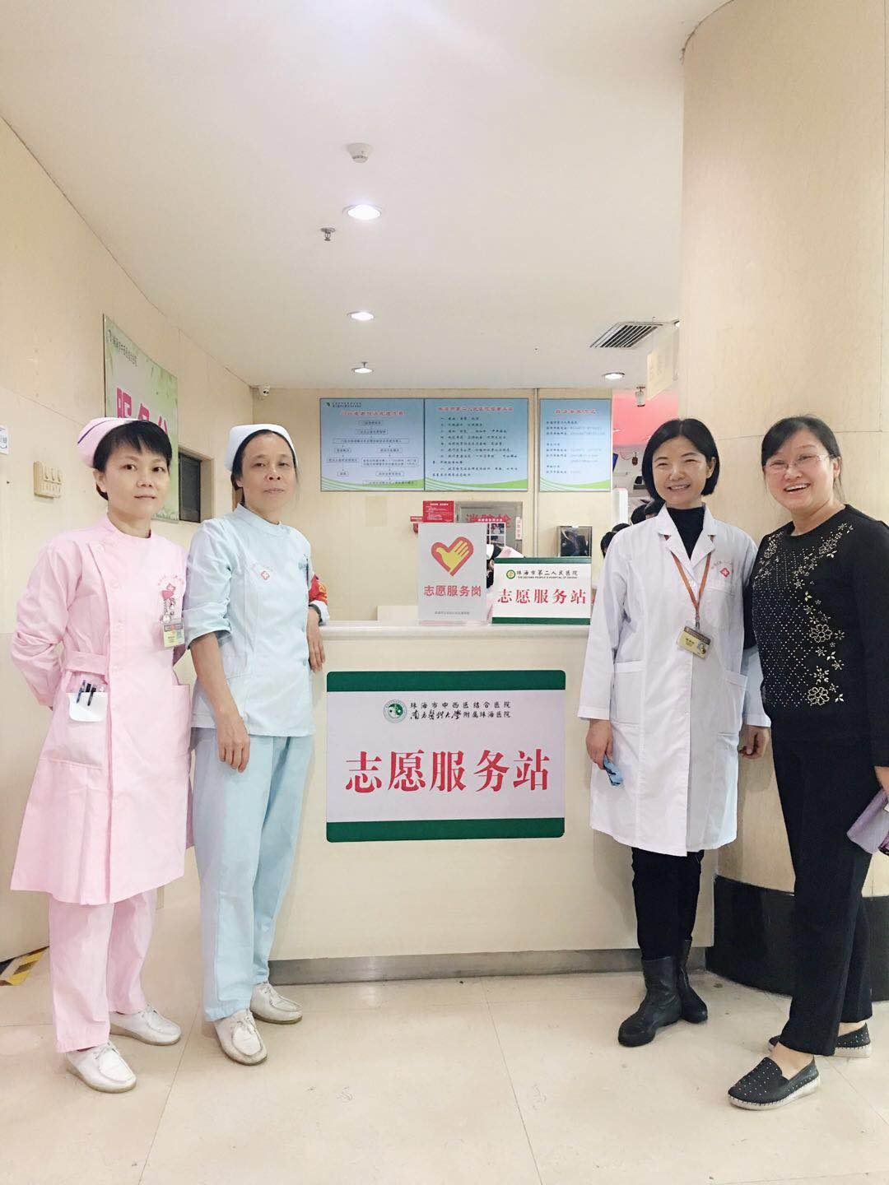
备 注

